Câu **1**: [VD]

Bạn hãy chọn đáp án đúng.  
Có 13 đôi tất gồm 3 loại: Đỏ, đen, trắng. Số đôi tất đỏ gấp 8 lần số đôi tất đen. Hỏi số chiếc tất đỏ gấp mấy lần số chiếc tất trắng?

A. Gấp 2 lần.

B. Gấp 4 lần. C. Gấp 6 lần. D. Gấp 8 lần.

Lời giải:

**Bước 1:**

Vì tổng số đôi tất của cả 3 loại là 13 đôi nên số đôi tất đỏ nhỏ hơn 13 .  
Ta có: Số đôi tất đỏ gấp 8 lần số đôi tất đen nên số đôi tất đen là 1 ; số đôi tất đỏ là 8. Vì nếu số đôi tất đen là 2 trở lên thì số đôi tất đỏ là: 2 × 8 = 16 trở lên (không phù hợp).  
Vậy số đôi tất đỏ là 8.  
Một đôi tất có 2 chiếc nên số chiếc tất đỏ là:  
8 × 2 = 16 (chiếc).  
Số đôi tất trắng là:  
13 − 1 − 8 = 4 (đôi).  
Số chiếc tất trắng là:  
4 × 2 = 8 (chiếc).  
Vậy: Số chiếc tất đỏ gấp số chiếc tất trắng số lần là:  
16 : 8 = 2 (lần).  
**Đáp án:**  
Gấp 2 lần.

Câu **2**: [VD]

Bạn hãy điền số thích hợp vào ô trống.  
Nếu cân 5 quả cam và 6 quả bưởi thì thấy nặng hơn khi cân 6 quả cam và 5 quả bưởi là 700 g . Như vậy, 1 quả bưởi nặng hơn 1 quả cam là [[700]] gam. (Biết các quả cam thì nặng bằng nhau, các quả bưởi cũng nặng bằng nhau).  
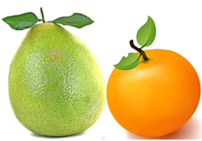

Lời giải:

**Bước 1:**

Ta có:  
+ Lần cân thứ 1 cân 5 quả cam và 6 quả bưởi:  
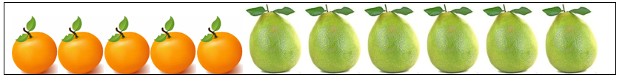  
+ Lần cân thứ 2 cân 6 quả cam và 5 quả bưởi:  
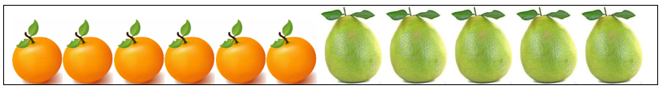  
So với lần cân thứ 2 thì lần cân thứ 1 có nhiều hơn 1 quả bưởi nhưng ít hơn 1 quả cam.  
Do vậy, hiệu giữa tổng khối lượng của lần cân 1 với lần cân thứ 2 chính là hiệu giữa khối lượng 1 quả bưởi và 1 quả cam.  
Do vậy, 1 quả bưởi nặng hơn 1 quả cam là 700 g .  
**Đáp án:**  
700

Câu **3**: [VD]

Bạn hãy chọn đáp án đúng.  
Bác Hải có một khúc gỗ dài 145 c m . Bác cắt thành 6 đoạn sao cho không đoạn nào ngắn hơn 24 c m . Trong số các đoạn này, có 1 đoạn dài hơn các đoạn còn lại. Hỏi độ dài đoạn gỗ dài hơn đó bằng bao nhiêu xăng–ti–mét?

A. Đoạn gỗ đó có chiều dài là 25cm.

B. Đoạn gỗ đó có chiều dài là 125cm. C. Đoạn gỗ đó có chiều dài là 45cm. D. Đoạn gỗ đó có chiều dài là 24cm.

Lời giải:

**Bước 1:**

Ta có: 124 : 6 = 24 dư 1 .  
Vì không đoạn nào ngắn hơn 24 c m nên sẽ có 5 đoạn dài 24 c m và 1 đoạn dài 25 c m .  
Vậy độ dài đoạn gỗ dài hơn đó là: 25 c m .  
**Đáp án:**  
Đoạn gỗ đó có chiều dài là 25 c m .

Câu **4**: [VD]

Bạn hãy điền số thích hợp vào ô trống.  
Châu sinh năm 2012. Đến năm 2020 , tuổi của Khánh gấp đôi tuổi của Châu. Vậy Khánh hơn Châu [[8]] tuổi.

Lời giải:

**Bước 1:**

Năm 2020 , Châu có số tuổi là:  
2020 − 2012 = 8 (tuổi).  
Khánh có số tuổi là:  
8 × 2 = 16 (tuổi).  
Hiệu số tuổi của Khánh và Châu là:  
16 − 8 = 8 (tuổi).  
Ta thấy: Cứ mỗi năm, Khánh tăng thêm 1 tuổi thì Châu cũng tăng thêm 1 tuổi, do vậy hiệu số tuổi của hai người là không thể thay đổi.  
Vậy: Khánh hơn Châu 8 tuổi.  
**Đáp án:**  
8

Câu **5**: [VD]

Bạn hãy chọn **tất cả**đáp án đúng.  
Hai bạn My và Duy sưu tầm tổng cộng chưa đến 10 con tem. Số con tem của Duy gấp 5 lần số con tem của My. Khẳng định nào sau đây là đúng?  
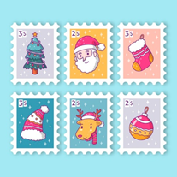

A. My sưu tầm được 1 con tem.

B. Duy sưu tầm được 5 con tem.

C. My sưu tầm được 2 con tem. D. Duy sưu tầm được 10 con tem.

Lời giải:

**Bước 1:**

Vì số con tem của Duy gấp 5 lần số con tem của My nên nếu My sưu tầm được 1 con tem thì Duy sưu tầm được là: 5 × 1 = 5 (con tem).  
Khi đó tổng số con tem 2 bạn sưu tầm được là:  
5 + 1 = 6 (con tem).  
Nếu My sưu tầm được 2 con tem thì Duy sưu tầm được 2 × 5 = 10 (con tem).  
Mà theo đề bài 2 bạn sưu tầm tổng cộng chưa đến 10 con tem nên số con tem My sưu tầm được không thể là từ 2 con tem trở lên.  
Vậy: Duy sưu tầm được 5 con tem.  
My sưu tầm được 1 con tem.  
**Đáp án:**  
My sưu tầm được 1 con tem.  
Duy sưu tầm được 5 con tem.

Câu **6**: [VD]

Bạn hãy chọn đáp án đúng.  
Tú có một sợi dây dài 2 m , bạn cắt ra 4 d m . Hỏi sợi dây còn lại gấp mấy lần sợi dây đã cắt ra?

A. Sợi dây còn lại gấp sợi dây đã cắt 4 lần.

B. Không tính được. C. Sợi dây còn lại gấp sợi dây đã cắt 2 lần. D. Sợi dây còn lại gấp sợi dây đã cắt 5 lần.

Lời giải:

**Bước 1:**

Đổi: 2 m = 20 d m .  
Độ dài sợi dây còn lại là:  
20 − 4 = 16 ( d m ) .  
Sợi dây còn lại gấp sợi dây đã cắt số lần là:  
16 : 4 = 4 (lần).  
**Đáp án:**  
Sợi dây còn lại gấp sợi dây đã cắt 4 lần.